|  |
| --- |
| Федеральное государственное бюджетное образовательное учреждение высшего профессионального образования |
| Московский Государственный Технический Университет имени Н.Э. Баумана |
|  |

Факультет              ФУНДАМЕНТАЛЬНЫЕ НАУКИ

Кафедра             МАТЕМАТИКА И МАТЕМАТИЧЕСКАЯ ФИЗИКА

**Отчет по лабораторной работе № 17**

**по курсу «Информатика»**

Студента           Борисов Иван Дмитриевич ­­­­­­­­­­­

(фамилия, имя, отчество)

Группа                                          ФН11-22Б

Преподаватель _   доцент, к.т.н. Ничушкина Т. Н.

Должность, ФИО, подпись

2019

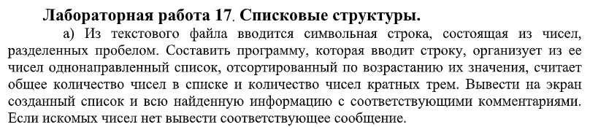

Схема алгоритма

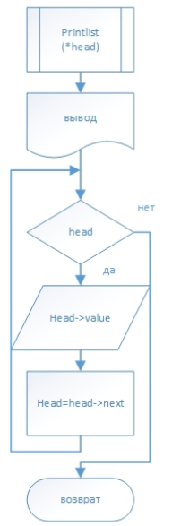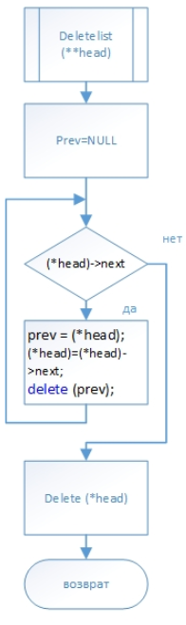

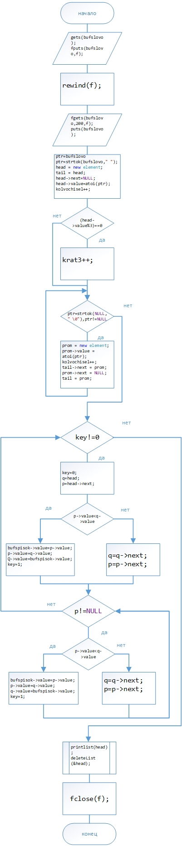

Текст программы

#include "stdafx.h"

#include <conio.h>

#include <locale.h>

#include <ctime>

#include <ctype.h>

#include <string.h>

#include <stdio.h>

#include <stdlib.h>

#include <iostream>

using namespace std;

struct element // тип элемента

{

int value; // информационное поле 1

element *next; // адресное поле ≪следующий≫

};

void deleteList(element **head)

{

element* prev = NULL;

while ((*head)->next)

{

prev = (*head);

(*head) = (*head)->next;

delete (prev);

}

delete (*head);

}

void printlist(element *head)

{

printf("Вывод:\n");

while (head)

{

printf("%d\n",head->value);

head = head->next;

}

}

int main(int argc, char*argv[])

{

char bufslovo[200], *ptr;

element *head,*tail,*prom;

setlocale(0, "russian");

unsigned int i;

int kolvochisel=0,krat3=0;

double bufchuslo;

FILE *f=fopen("FILE.txt","w+");

if((f=fopen("FILE.txt","w+"))==NULL)

cout<<"ERROR OPEN FILE!!!"<<endl;

else

{

cout<<"Введите числа"<<endl;

gets(bufslovo);

fputs(bufslovo,f);

rewind(f);

puts("FILE1");

fgets(bufslovo,200,f);

puts(bufslovo);

}

ptr=bufslovo;

ptr=strtok(bufslovo," ");

head = new element;

tail = head;

head->next=NULL;

head->value=atoi(ptr);

kolvochisel++;

if ((head->value%3)==0)

krat3++;

while (ptr=strtok(NULL," \0"),ptr!=NULL)

{

prom = new element;

prom->value = atoi(ptr);

kolvochisel++;

if ((prom->value%3)==0)

krat3++;

tail->next = prom;

prom->next = NULL;

tail = prom;

}

puts("\nисходный список");

printlist(head);

int key;

element *q,*p,*bufspisok;

bufspisok=new element;

do

{

key=0;

q=head;

p=head->next;

if(p->value<q->value)

{

bufspisok->value=p->value;

p->value=q->value;

q->value=bufspisok->value;

key=1;

}

else

{

q=q->next;

p=p->next;

}

while(p!=NULL)

{

if(p->value<q->value)

{

bufspisok->value=p->value;

p->value=q->value;

q->value=bufspisok->value;

key=1;

}

else

{

q=q->next;

p=p->next;

}

}

}

while(key!=0);

printf("\n\nИзмененный список\n");

printlist(head);

deleteList (&head);

if (krat3==0)

printf("Количество чисел = %d ; Чисел кратных 3 нет!!!",kolvochisel);

else

printf("Количество чисел = %d ; Количество чисел кратных 3 = %d ",kolvochisel,krat3);

fclose(f);

puts("\nнажмите любую клавишу для завершения...");

_getch();

return 0;

}

Таблица тестовых примеров

|  |  |  |
| --- | --- | --- |
| Входные данные | Ожидаемый результат | Вывод программы |
| 13 412 13 321 4 | 4  13  13  321  412  Количество чисел = 5 ; Количество чисел кратных 3 = 1 | 4  13  13  321  412  Количество чисел = 5 ; Количество чисел кратных 3 = 1 |
| 10 4 11 3 12 2 1 | 1  2  3  4  10  11  12  Количество чисел = 7 ; Количество чисел кратных 3 = 2 | 1  2  3  4  10  11  12  Количество чисел = 7 ; Количество чисел кратных 3 = 2 |
| 2 1 5 4 7 | 1  2  4  5  7  Количество чисел = 5 ; Чисел кратных 3 нет!!! | 1  2  4  5  7  Количество чисел = 5 ; Чисел кратных 3 нет!!! |

Вывод

Я вспомнил принципы работы со списками.